把耳朵叫醒 聆听心的声音
——双流区名师夏加强工作室送教活动
（成都信息工程大学红樱实验学校现场）
春光四月，东风轻拂，细柳微斜。我们怀揣着对音乐教育的殷殷期待，相约在这春意盎然的季节里。
2024年4月23日，双流区名师夏加强工作室全体成员、学校音乐组教师，齐聚成都信息工程大学红樱实验学校，举行送教活动。本次活动包括课例研讨，评课，讲座等三个环节。
首先是由成都信息工程大学红樱实验学校的音乐教师谷雨老师带来的课例研讨：一年级下册《可爱的小象》，谷老师通过葫芦丝演奏创设情景，通过聆听小象声音、跟随小象脚印来感知音乐节奏；创设只有“两次机会”聆听“通关密语”，激发孩子们的学习兴趣，引导孩子们自主学习歌词和节奏。接着谷老师运用帮助小象翻越重重小山的游戏，让学生在游戏中感知音乐旋律起伏，再通过傣族舞蹈、小乐器演奏让孩子们在轻松愉快的氛围中进一步巩固歌曲的学习。谷老师的课堂通过听觉、视觉、动觉联动，和孩子们一起展开了一场别开生面的小象雨林音乐会。
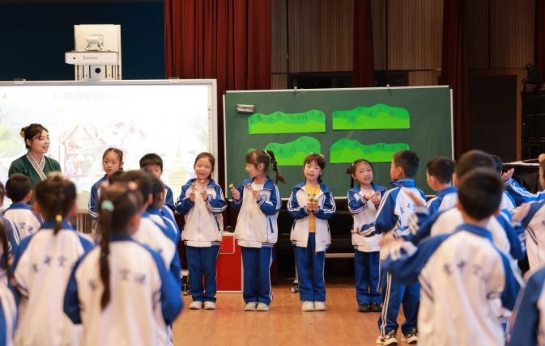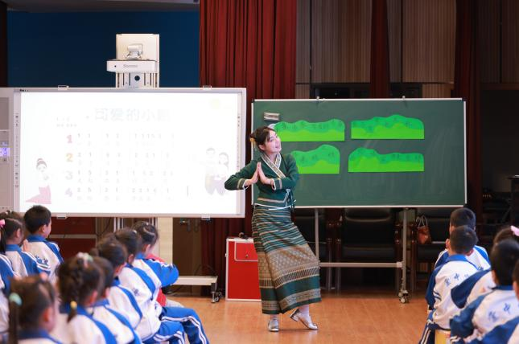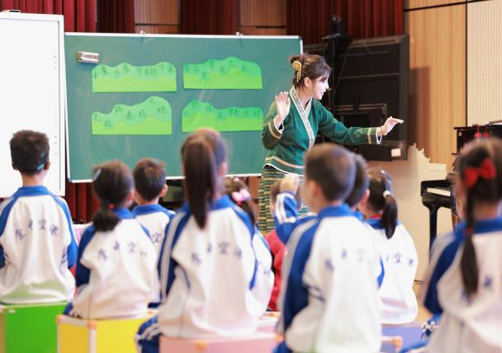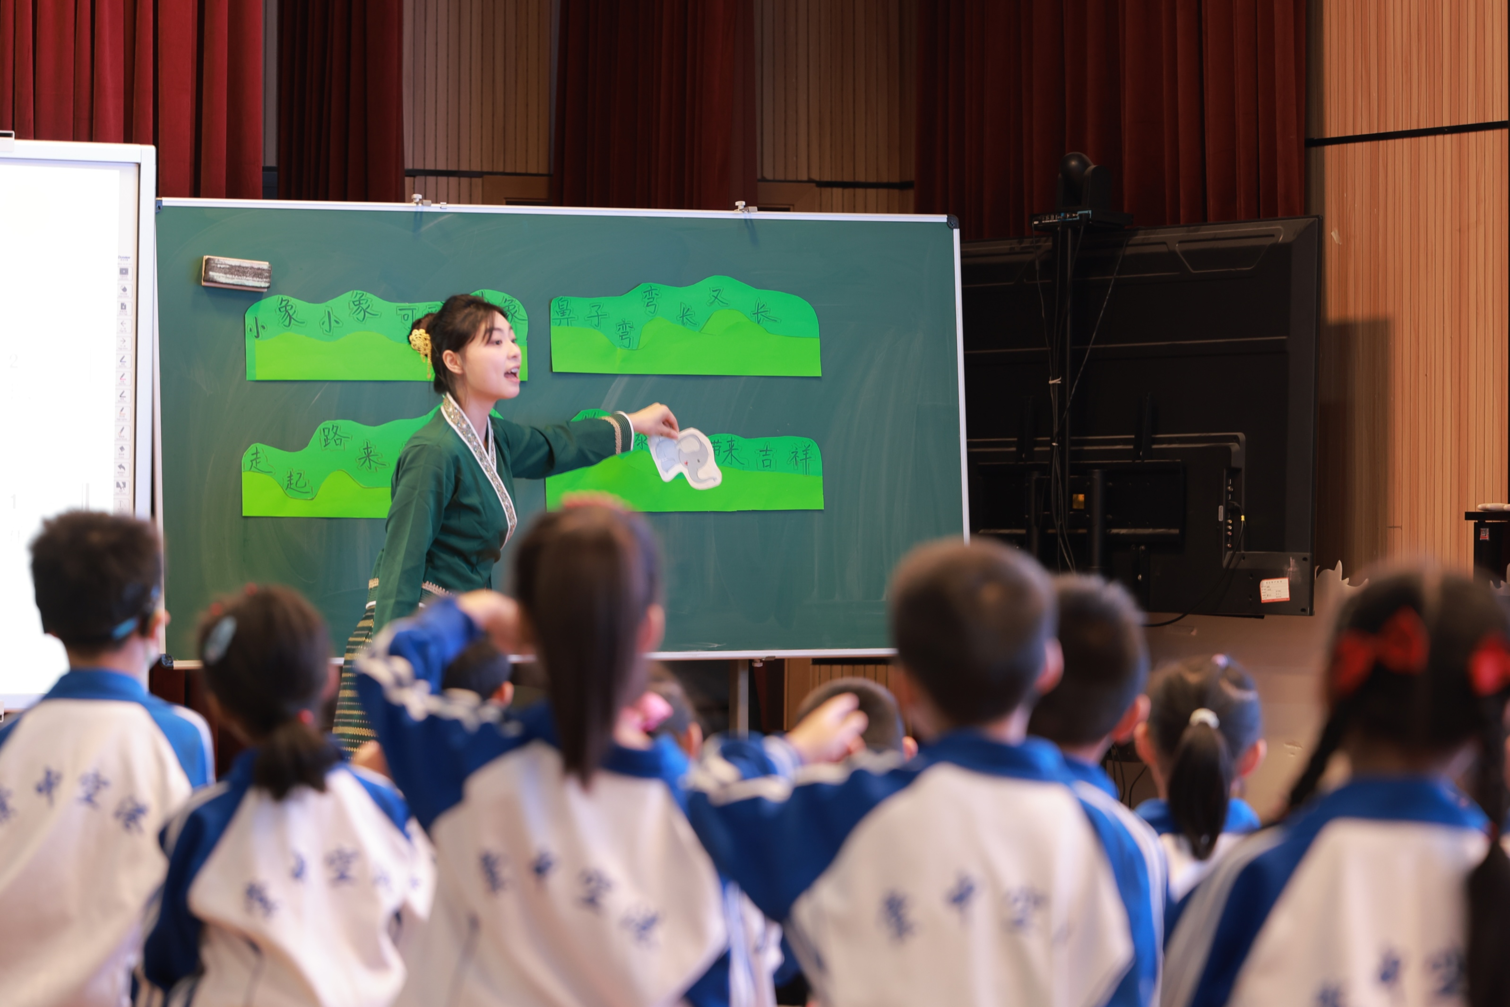
第二节课例研讨是由棠湖小学（南区）的杨潘老师带来的《鸭子拌嘴》，杨老师通过模仿小鸭子走路来感受音乐的节奏，示范演奏音乐中的云锣和木鱼，邀请学生来感受民族乐器的魅力。通过聆听分辨大鸭和小鸭谁先出场，引出大镲和小镲。杨老师用生动有趣的方式让孩子们模仿小鸭子煽动翅膀，讲解了镲的三种演奏方式：平击、磨击、闷击，通过讲故事做游戏的方式，让孩子在玩耍中感受了音乐要素，在音乐游戏中感受民族打击乐器，学生活动体现了生活化、趣味化、情境化的特点，学生通过编创动作极大地激发学生的主观能动性，调动了学生参与课堂游戏活动的积极性。
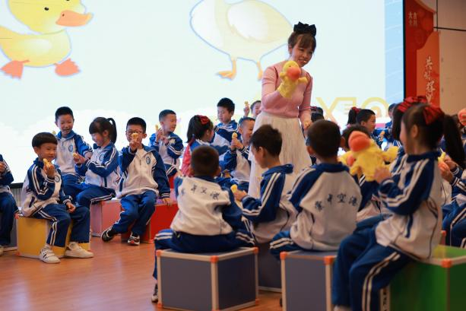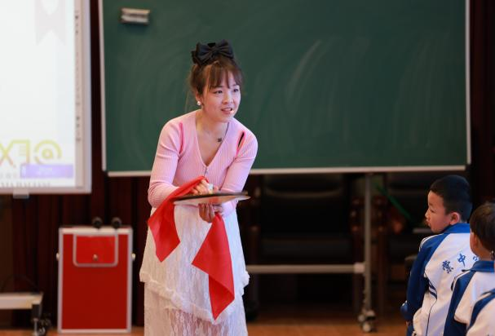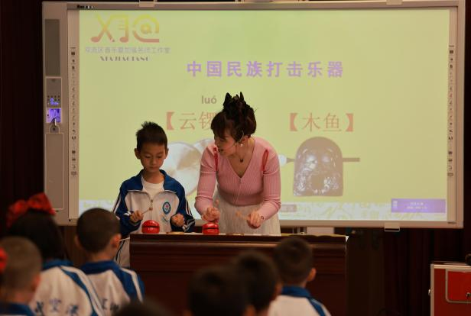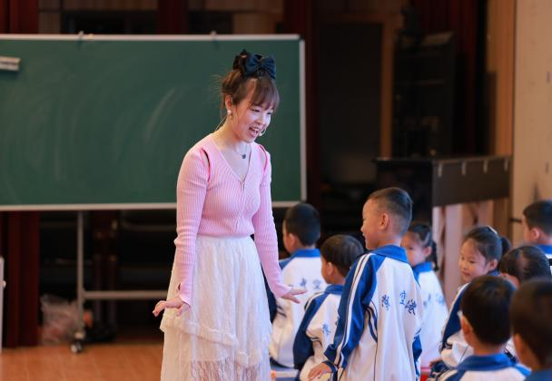
来自四川天府新区第三中学附属小学的余海硕老师为我们带来了《吉他演奏与音乐教学专题讲座。讲座从吉他在音乐课堂中的优势；吉他的基础演奏方法；吉他在音乐课堂中的应用等三个方面展开。
在课堂中老师们可以利用吉他轻便易携带的优势，走到学生身边，近距离让孩子们感受音乐，让音乐课堂更具多样性。接着余老师邀请了老师们感受配合演奏吉他，为我们讲解如何利用吉他将课堂与吉他教学相结合，在课堂教学中教师也可以运用吉他伴奏来与学生配合演唱歌曲，让课堂更加生动活力，课堂音乐氛围更加浓厚。
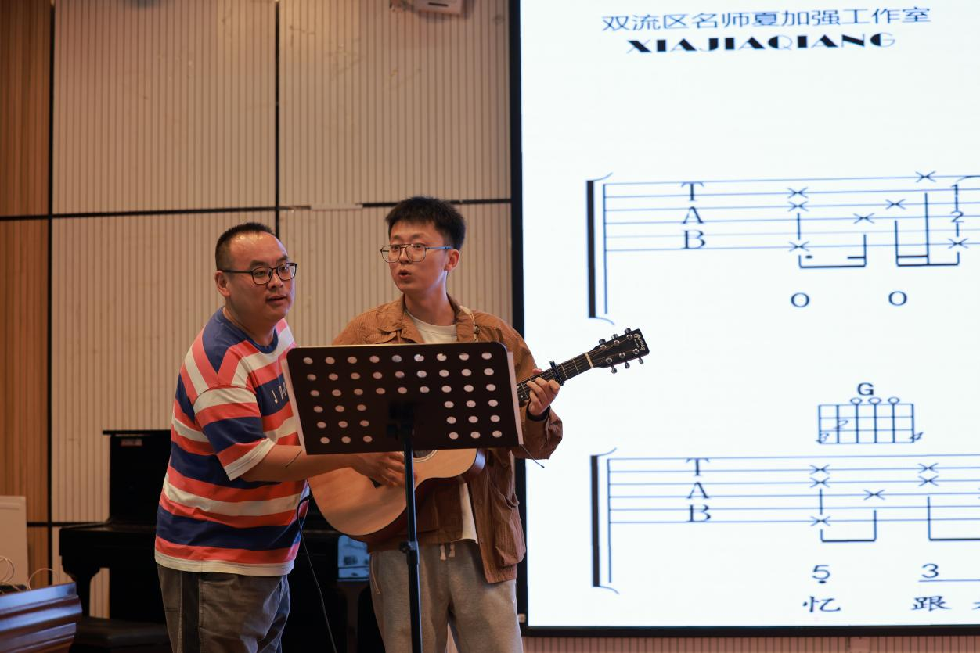
最后，余老师通过人音版音乐教材的谱例，为老师们讲解了如何在课堂中利用吉他为学生演唱进行伴奏，本次讲座立足课堂，老师们收获颇丰，达到了共同学习，共同进步的良好效果。
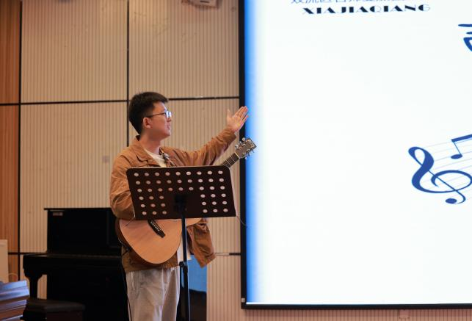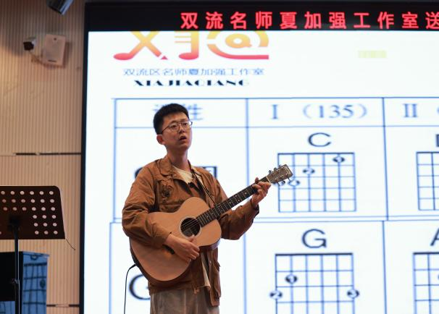

高山仰止，方知才疏，三人同行，觉左右为师。我们本着“共同进步，共同提高”的原则，举行本次双流区名师夏加强工作室送教活动，相信老师们在名师的带领下，一定能够实现音乐课堂美育育人的最终目的。